YUCHENG Official Store

【PTZ Функционирование и описание последовательностей действий.】
Описание интерфейса мобильного приложения.
Объяснение логики действий.
Комплект: набор настроек установок, установки заранее поставленные (предустановленные).
Последовательность: [N]+[set]= сначала введите N (число), далее “+” далее, нажмите кнопку SET (чтобы выполнить или установить).
Обозначение иконок.
1. Зеркальный переворот экрана.
по горизонтали и переворот экрана по вертикали.
2. Увеличение или уменьшение +или - зума.
3. Пресеты установка и запуск.
4. Инфракрасные светодиоды управление.
5.Выход из программы.
6. Микрофон и динамик.
7. Скриншот экрана .
8.Запись видео.
9.Разрешение камеры

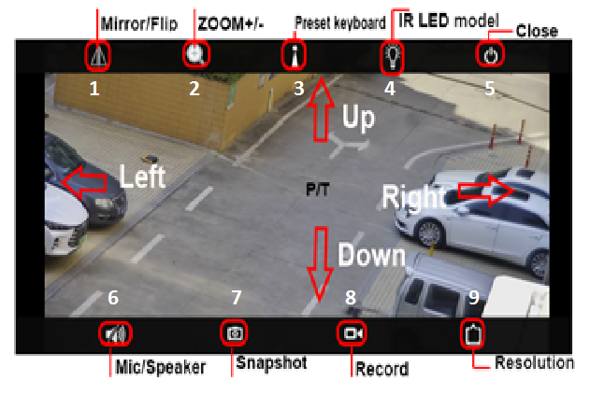

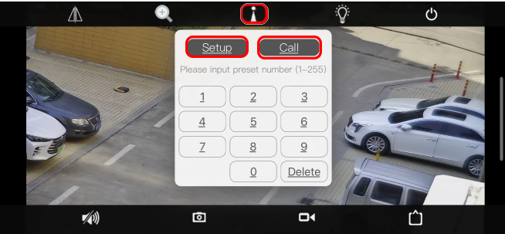

1. Включить / выключить отслеживание (по умолчанию выключите)
1) вызовите пресет 97 для включения отслеживания, метод настройки:
[97]+[вызов]; установите 96 пресет для отключения отслеживания,
Примечание: Далее в описании , число это номер пресета. Пример: [88] = пресет № 88.
Способ установки: [96]+[установить]
Перед включением функции трека необходимо установить положение возврата (Home position) после окончания трека.Положение заданное положение 88-й. Способ установки: нажмите кнопку 88, затем нажмите кнопку "Настройка" для установки 88-й позиции возврата.
Затем вызовите 97 пресетов, камера включит автоматическое отслеживание
2)вызов 98 для отслеживания oncruise,метод настройки: [98]+[вызов];набор 96 для выключения слежения,способ установки: [96]+[установка]
Перед включением слежения необходимо заранее установить точку круиза камеры. Можно установить максимум 16 предустановленных точек. Эти точки круиза-это те немногие места, которые вы хотите контролировать. Камера будет курсировать взад и вперед между этими местами, чтобы найти цель слежения. Включите функцию отслеживания круиза, камера будет циклически перемещаться по заданным точкам круиза. Когда человек будет обнаружен, камера включит отслеживание.Пожалуйста, обратитесь к разделу “ 2.Предустановленные настройки”
2, предустановленные настройки: Поверните камеру в нужное положение, затем установите это положение в Положение “N”.
[N] +[SET], N-заданная точка, число 1-255 может быть необязательным (но команда Preset не включена). Набор= набор предустановленных
3.Предустановка вызова (необходимо установить соответствующую точку предустановки): [N]+[вызов]
4.Удалить все предустановленные точки: [100] +[вызов], Вызов № 100 предустановки, очистить все предустановки :[1]+[0]+[0]+[звоните] .
5.Автоматическое сканирование (горизонтальное вращение): [120]+[вызов], вызов № 120, рычаг автоматического сканирования на 360 градусов по часовой стрелке
Изменить скорость автоматического сканирования :[121]+[Set]+[N]+[Set]; (N=1-10; N представляет процент скорости сканирования, по умолчанию 8=80%)
Если вы хотите изменить скорость автоматического сканирования на 50%; метод настройки: [121]+[Set]+[5]+[Set]
6.Программирование инспекционной группы
Прежде чем начать круиз, вам сначала нужно установить заданное положение в пути круиза.Пожалуйста, обратитесь к разделу “ 2.Предустановленные настройки”
[101]+[вызов] для открытия первого круиза 1-16 для сканирования
Измените время пребывания в круизе:
[123]+[Set] + [N]+[Set]; (N=3-10; N представляет время пребывания на каждом пресете, по умолчанию 5 секунд)
Если вы измените время пребывания на 10 секунд.Способ установки:[123]+[Set] +[10]+[Set]
Изменить скорость круиза:[115]+[Set] + [N]+[Set]; (N=1-10; N представляет процент крейсерской скорости, по умолчанию 8=80%)
При изменении скорости круиза на 40%; способ установки: [115]+[Set] +[4]+[Set]
7.Левый и правый предел параметров сканирования
Пользователи могут установить левую и правую предельную точку в диапазоне вращения, купол скорости может возвращать сканирование в диапазоне настройки [81]+[SET]: левый предел; [82]+[SET]: правый предел, [83]+[CALL]: начать сканирование правого и левого предела
Измените скорость сканирования правого и левого предела:
[141] +[SET]+[N]+[SET]; (N=1-10; N представляет процент крейсерской скорости,по умолчанию 5=50%)
При изменении скорости предельного сканирования на 100%; способ установки: [141]+[Set] + [10]+[Set]

【Общие функции операций.】
Обозначение | Preset - Пресет/ Предварительная установка  Call - Вызов  Set - Набор, Установить | Пресет | Вызов | Набор/установить
Имя функции | Объяснение | Preset | Call | Set
Отключить автоматическое отслеживание | Отключить автоматическое отслеживание (по умолчанию) | 96 |  | √
Turn On auto tracking | Включить автоматическое отслеживание | 97 | √
Установить положение возврата | Положение возврата камеры после окончания слежения | 88 |  | √
IR light авто режим | Инфракрасный свет управляется изменением яркости света | 137 | √
IR light Режим принудительного включения | ИК-подсветка всегда включена, а камера остается в ночном режиме. | 138 | √
IR light Закрыть | Инфракрасный свет всегда выключен во время работы, а камера находится в дневном режиме | 139 | √
установка порога инфракрасного обнаружения | Набор 91+набор N (N=1-10;N представляет яркость окружающего света, 1-10=0.1 Lux-1LUX ) | 91 |  | √
Пржекторы ближнего и дальнего света переключатель | Пользователь может произвольно установить ближний свет и дистанционный свет для переключения положения. | 92 | √
Полный ИК свет | Пользователь может произвольно установить положение, в котором ближний свет и дальний свет одновременно включены. | 93 | √
Регулировка яркости ИК-излучения | яркость устанавливается для всех ИК: set 122 + set N, (N=1-10; по умолчанию 8=80%) | 122 |  | √
Автоматическое сканирование (панорамирование) | рычаг автоматического сканирования 360 / 355 градусов по часовой стрелке | 120 | √
Изменение скорости автоматического сканирования | Set 121+set N(N=1-10; N представляет процент скорости сканирования,по умолчанию 8=80%) | 121 |  | √
Открыть первый круиз | Откроет первый круиз | 101 | √
Открыть второй круиз | Откроет второй круиз | 102 | √
Open the third cruise | Open the third cruise | 103 | √
Установите скорость круиза (тура) | Набор 115+набор N(N=1-10; N представляет процент крейсерской скорости,по умолчанию 8=80%) | 150 |  | √
Измените время пребывания в круизе | Set 123+set N(N=3-10; N представляет время пребывания на каждом пресете, значение по умолчанию-5 секунд) | 123 |  | √
Левый предел | Установить левый предел | 81 |  | √
Правый предел | Установите правильный предел | 82 |  | √
Открыть лимит сканирование | Открывает лимитированное сканирование | 83 | √
Изменить ограничения скорости можно | Изменить скорость правого и левого пределов можно:установить 141+установить N (N=1-10; N представляет процент крейсерской скорости,по умолчанию 5=50%) | 141 |  | √
Установите и откройте положение часов | Поверните камеру в нужное положение, затем установите 125([125]+[PRESET]), а текущее положение-это положение часов, и включите эту функцию. Когда камера находится в режиме ожидания, она автоматически поворачивается в это положение | 125 |  | √
Delete watch position |  | 125 | √
Установите время начала работы часов | Set 126+set N(N=1-10 ; N представляет время начала, по умолчанию 5 минут) | 126 |  | √
Открыть действие холостого хода | Открыть действие холостого хода (без дела) | 130 | √
Закрыть действие холостого хода | Закрыть действие холостого хода (без дела) | 130 |  | √
Настройка действия холостого хода | Set 131+вызов N,N=предустановка функции | 131 |  | √
Установите время начала действия холостого хода | Установите время начала действия холостого хода: Set 132+set N (N=1-30; N обозначает время простоя, по умолчанию 5 минут) | 132 |  | √
Совпадение фокусной скорости объектива | PTZ скорость, зумирование объектива автоматическое согласование включено (по умолчанию включено) | 108 | √
Объектив и скорость совпадают | Близкое совпадение фокусного расстояния и скорости объектива, выключите автоматическое согласование | 108 |  | √
Настройка режима фокусировки | Набор 77, звонок 1.AF режим нажима сигнала;2.AF режим PUSH PTZ 3.AF автоматический режим (Auto Mode) | 77 |  | √
Настройка фокусного расстояния | Набор 78,вызов 1 для 1,5 м, вызов 2 для 3 м, вызов 3 для 6 м, вызов 4 для информации | 78 |  | √
Удалить все заданные точки | Удаляет все заданные точки | 100 | √
коррекция панорамирования / наклона | Set 107+Call 64 | 107 | √
Восстановление заводских настроек | Call 106+Call 64 для восстановления PTZ к заводской установке; метод установки:[106]+[Call]+[64]+[CALL] | 106 | √

YUCHENG Official Store

